STOWARZYSZENIE „U ŹRÓDŁA” oraz
OŚRODEK ROZWOJU OSOBISTEGO I DUCHOWEGO „TU I TERAZ”
www.u-zrodla.pl, www.tuiteraz.eu

zapraszają 29 lipca- 5 sierpnia 2017
na warsztat dla kobiet

„JAK OSWOIC STRESSS…. TYGODNIOWY TRENING ANTYSTRESOWY DLA KOBIET
JAK ZAPRZYJAŹNIĆ SIĘ ZE STRESEM”
PROWADZI: EWA FOLEY

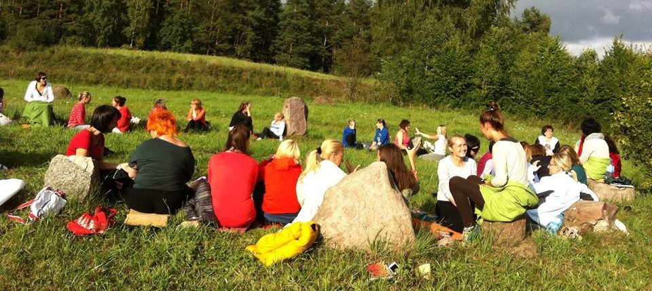

MOTTO:
NIGDY NIE JEST ZA PÓŹNO NA SZCZĘŚLIWE ZRELAKSOWANE ŻYCIE.
To zajęcia dla tych, którzy, chcą połączyć rozwój osobisty i wypoczynek, chcą zmienić swoje życie na lepsze, chcą świadomie dbać o swoje zdrowie, pracować nad sobą, chcą nauczyć się sposobów redukcji napięcia fizycznego i psychicznego, chcą dostać narzędzia do radzenia sobie ze stresami życia, chcą zapanować & zaprzyjaźnić się ze stresem, chcą lepiej siebie poznać i zdobyć nowe umiejętności życiowe.
Tygodniowy autorski trening antystresowy Ewy oparty na holistycznej koncepcji tożsamości człowieka, którą odzwierciedla hinduskie przysłowie: człowiek jest jak dom o czterech pokojach – jest pokój ciała, umysłu, emocji oraz ducha.
W programie: jak radzić sobie ze stresem fizycznym i emocjonalnym, jak zbudować pozytywną postawę życiową; jak mądrze zarządzać swoim życiem i relacjami, jak żyć i oddychać świadomie; jak używać wyobraźni dla zdrowia i szczęścia; jak dokonywać dobrych i trwałych zmian; jak wzmacniać swoją energię życiową…

Tygodniowy wyjazdowy trening antystresowy dla zestresowanych kobiet w pięknym ośrodku z Ewą Foley (wypalenie zawodowe, stres pourazowy, profilaktyka chorób psychosomatycznych, redukujące stres techniki relaksacyjne i oddechowe, nauka medytacji).

To praktyczne warsztaty dla tych, którzy nie mają czasu na stres i chcą:
- poznać szybkie metody rozpoznawania i oswajania stresu;
- znacząco podnieść jakość swojego życia;
- nauczyć się sposobów redukcji napięcia fizycznego i psychicznego;
- dostać narzędzia do radzenia sobie ze stresami życia;
- zdobyć poznać niezawodne sposoby minimalizowania stresu;
- dostać rzeczowe porady jak funkcjonować w warunkach stresu;
- po prostu CHCĄ ODPOCZĄĆ w dobrym towarzystwie !
W programie:
Praktyki relaksacyjne i oddechowe, wykłady na temat profilaktyki zdrowia: odżywianie, dotlenianie, psychohigiena, nauka medytacji i jogi, taniec, praktyki relaksacyjne i oddechowe, ćwiczenia wyobraźni i autosugestia, twórcza wizualizacja, wybrane procedury NLP, medytacja wewnętrznego uśmiechu (Healing Tao), higiena psychiczna i dbanie o zdrowie „na co dzień”, ćwiczenia praktyczne oraz wiele niespodzianek.

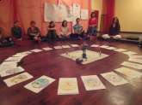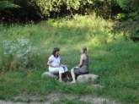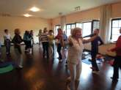

Na letnich tygodniowych treningach Ewy doświadczysz:

Dla ciała (robię): Joga integralna, medytacje dynamiczna i kundalini, surya namaskara, rytuały tybetańskie, bieg transowy, pływanie, taniec, relaks – ćwiczenia odprężające, refleksoterapia, tapping, spacery i marszobiegi, wycieczki rowerowe.

Dla umysłu (myślę): wybrane procedury Neurolingwistycznego Programowania (NLP), twórcza wizualizacja, ćwiczenia wyobraźni, autohipnoza, higiena psychiczna „na co dzień”, afirmacje, wykłady na temat rozwoju osobistego i holistycznej profilaktyki zdrowia.

Dla emocji (czuję): budowanie kompetencji osobistych (intrapersonalnych) i społecznych (interpersonalnych), ćwiczenia oddechowe, EFT (technika wolności emocjonalnej), samo-obserwacja, „burleska emocjonalna”, zasady dobrej komunikacji.

Dla ducha (wierzę): praca z przekonaniami, założeniami („białą magią”) i światopoglądem, moc intencji i wiary, medytacja, ćwiczenia świadomego oddychania, praktyka obecności i ciszy, modlitwa, inwokacje, śpiewanie mantr, rysowanie mandali.

Ten warsztat to tygodniowe wczasy rozwojowo-edukacyjne dla tych, którzy chcą:

- zakochać się w życiu, zbudować pozytywną postawę życiową
- żyć zdrowo, świadomie i szczęśliwie, osiągać swoje cele, realizować swoje marzenia
- znacząco podnieść jakość swojego życia, zdrowia, relacji i samouznania
- nauczyć się skutecznych metod radzenia sobie ze stresem
- zdobyć wiedzę na temat profilaktyki zdrowia, bezpiecznych diet i suplementacji
- zdobyć nowe umiejętności życiowe, odkryć swoje talenty
- rozwinąć swój potencjał i uwierzyć w swoje możliwości
- rozwinąć swoją inteligencję emocjonalną i duchową
- budować dobre relacje z innymi ludźmi, w rodzinie i w pracy
- lub po prostu …. zregenerować się i wypocząć w dobrym towarzystwie!

W tym roku na moich tygodniowych WAKACJACH Z ROZWOJEM w programie jest BONUS: bezpłatne certyfikowane międzynarodowym certyfikatem Praktyka szkolenie SOUL BODY FUSION (normalnie 450 zł) –



co uprawnia do wzięcia udziałau jesienią 9 września 2017 w Warszawie w zaawansowanym szkoleniu QUANTUM SOUL BODY FUSION z „matką” tej metody Jonette Crowley (USA) patrz www.jonettecrowley.pl oraz www.soulbodyfusion.com
tylko koniecznie trzeba przeczytać książkę SOUL BODY FUSION


To zajęcia dla tych, którzy, chcą połączyć rozwój osobisty i wypoczynek, chcą zmienić swoje życie na lepsze, chcą świadomie dbać o swoje zdrowie, pracować nad sobą, chcą nauczyć się sposobów redukcji napięcia fizycznego i psychicznego, chcą dostać narzędzia do radzenia sobie ze stresami życia, chcą zapanować & zaprzyjaźnić się ze stresem, chcą lepiej siebie poznać i zdobyć nowe umiejętności życiowe.

EWA FOLEY

Jest cenioną promotorką pozytywnego życia, doradcą rozwojowym i charyzmatycznym liderem seminariów. Jest właścicielką Inspiration Seminars International - firmy zajmującej się holistyczną edukacją, promowaniem zdrowego stylu życia, organizowaniem warsztatów z dziedziny rozwoju osobistego.
Autorka popularnych książek-poradników zwanych „trylogią życia”: Zakochaj się w życiu – podręcznik małych i dużych kroków dla poszukującej duszy, „Powiedz życiu tak – poradnik dobrostanu” oraz „Bądź aniołem swojego życia - jak oczyszczać i wzmacniać energię życiową”. Stworzyła i prowadzi treningi rozwijające inteligencję duchową i emocjonalną, motywujące do zdrowego, twórczego i odpowiedzialnego życia. Jej prezentacje są autentyczne, pełne swobody, spontaniczności i entuzjazmu. Jest znana z poczucia humoru, pogody ducha i wewnętrznej siły. W Australii, gdzie mieszkała przez kilkanaście lat, skończyła studia w zakresie medycyny holistycznej. Inne twórcze doświadczenia to: medytacja, Hatha Joga, rebirthing, NLP, szamanizm, reiki, huna/soulwork, konstelacje rodzinne, panorama społeczna. Odkąd wróciła do Polski w 1993 roku jest inspiracją dla ludzi szukających nowych dróg i możliwości życiowych. Jest także autorką, narratorem i producentem wielu popularnych programów edukacyjnych na kasetach audio i video do samopomocy w wielu dziedzinach życia. Dzięki jej programom słuchacze mogą odkrywać swój wewnętrzny potencjał i wykorzystywać go w życiu osobistym i zawodowym.
"Wierzę, że w każdym z nas istnieje pewna szczególna siła, która każe nam zainwestować talent i energię w określonym kierunku. Moją pasją jest inspirowanie do odnalezienia tego kierunku."
Przywieź ze sobą koc/śpiwór do ćwiczeń relaksacyjnych i oddechowych, notes, ewentualnie karimatę; polecamy wygodne, sportowe ubranie.

DATA: 29.VII- 5.VIII. 2017
ROZPOCZĘCIE: 29.VII. o godz. 17 (sobota)
ZAKOŃCZENIE: 5.VIII. o godz. 14 po obiedzie (sobota)
MIEJSCE: Ośrodek Rozwoju Osobistego i Duchowego „Tu i Teraz”, Nowe Kawkowo www.tuiteraz.eu
CENA WARSZTATU: 900 zł
CENA POBYTU: wyżywienie 65 zł dziennie ( 3 posiłki wegetariańskie)
noclegi- w zależności od standardu od 32 zł do 85 zł za noc
UWAGA: ośrodek sprzedaje wyłącznie całe pakiety pobytowo/ warsztatowe

KONTAKT: www.tuiteraz.eu, kawkowo@tuiteraz.eu
biuro: 0662759576
Jacek Towalski 0602219382,
Maja Wołosiewicz - Towalska 0606994366,

ZAPISY:
- konieczna rejestracja mailowa na adres kawkowo@tuiteraz.eu (z podaniem imienia i nazwiska, numeru telefonu, daty i tytułu wydarzenia);
- dopiero po otrzymaniu maila potwierdzającego i wyboru noclegu, prosimy o wpłatę zaliczki w ciągu tygodnia od zgłoszenia; brak wpłaty zaliczki w ciągu 7 dni anuluje rezerwację za warsztat i pobyt;
- wpłata zaliczki jest równoznaczna z akceptacją regulaminu ośrodka (otrzymanego mailem po zgłoszeniu);
- zaliczkę za pobyt w wysokości 210 zł prosimy wpłacać na konto Ośrodka Rozwoju Osobistego „Tu i Teraz” z podaniem imienia i nazwiska oraz opisem: „zaliczka za pobyt 29.VII-5.VIII.2017”.
Dwa tygodnie przed zajęciami zaliczka nie będzie zwracana.
W razie zwrotu zaliczki ośrodek potrąca 20 zł na opłaty manipulacyjne.
Numer konta: 92 1020 3541 0000 5502 0206 3410
BANK PKO BP
5. przedpłata za warsztat 200 zł na konto ISI Ewa Foley ul. Kleczewska 47/3, 01-826 Warszawa

Nr 26124010371111000006938237

Ilość miejsc ograniczona – obowiązuje kolejność wpłat

